YOLOv4部署+测试（踩坑历险记）

文档来自于AlexeyAB的GitHub，直接clone。



AB在readme中给出了3种win平台的compile方法。

分别是：

1.在安装好cuda, cudnn, opencv的情况下，直接powershell运行文档中的build.ps1脚本。

2.使用vcpkg编译，但是查阅后发现大家都很拒绝这种方式。

3.传统方法，使用VS进行编译。

接下来就是跳坑过程了：

Cuda，cudnn和opencv的安装就不说了，也是一头包，还好最后安装完了。

1.使用脚本编译

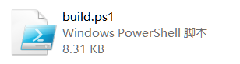

因为编译过程很快，刷刷刷就过去了且完成后powershell自动关闭了，我没有留意到中间的关于opencv的warning。

将yolov4-tiny权重文件放入文件目录。

师兄说改一下configpath和weightpath就可以直接运行.pty文件，但是更改之后双击运行直接闪退。我查阅了一下网上的方法，改用命令行来运行，发现可以对图片进行目标检测，但是检测视频的话会报错，提示“Demo needs OpenCV for webcam image”。

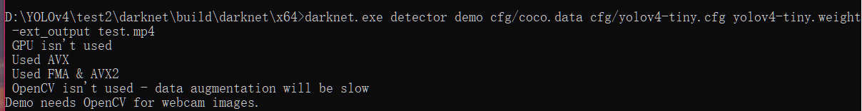

查阅该错误，清一色的说是要将Makefile中的OpenCV，CUDNN和CUDA值改为1，于是重新git了一个该项目，修改Makefile，然后命令行运行，还是只能检测图片，无法检测视频（同样的错误），双击.py文件依然是闪退。

2.换了一种编译方法，即传统方法（使用VS配置好库之后直接编译），参考链接<https://zhuanlan.zhihu.com/p/45845454>

神奇的地方来了，我第一次没有改Makefile即文件中的CUDA，CUDNN和OpenCV均为0，然后编译好之后命令行可以检测图片和视频了，但是没有找到视频输出在哪里。

下面就开始作死了，我脑袋不是很清晰，于是重新git了一个新项目，改了Makefile之后使用同样方法编译，但是失败了，报错MSB3721。后面改不改Makefile再这样编译都是清一色报错了，只有第一次成功了。

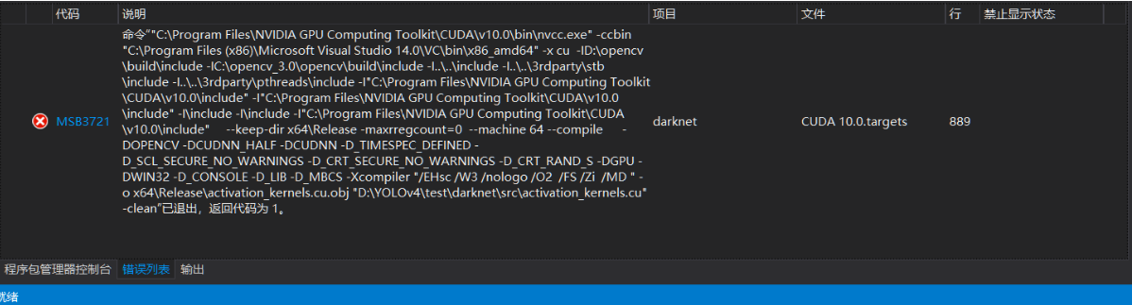

在查阅了整整一天，尝试了各种方法之后，我直接放弃了弄清楚为什么，先用第一次编译成功的那个版本用一下。

按照师兄所说，修改darknet_video.py文件中的configPath和weightpath，用pycharm打开项目，点击run。

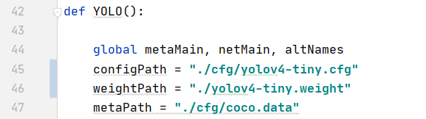

报错“ModuleNotFoundError: No module named 'cv2’”

查了一下，要安装opencv-python模块。

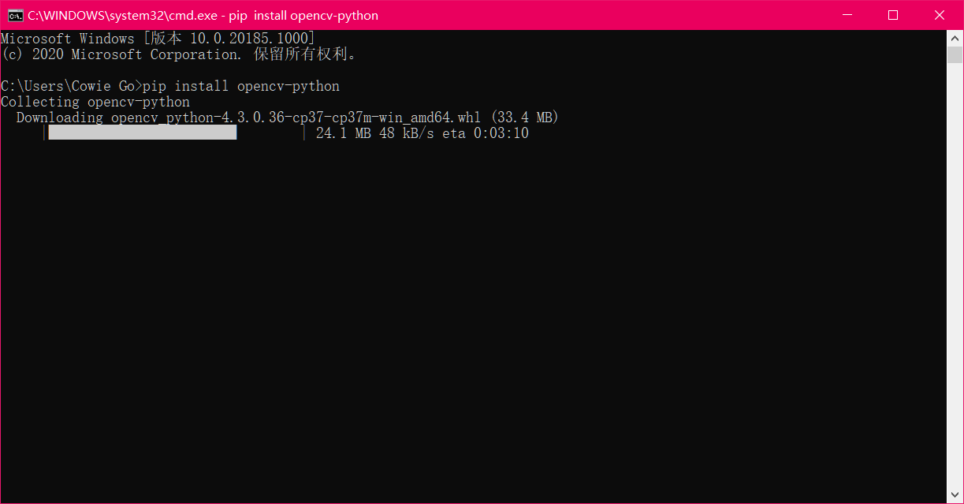

安装好之后再次运行darknet_video.py。报错

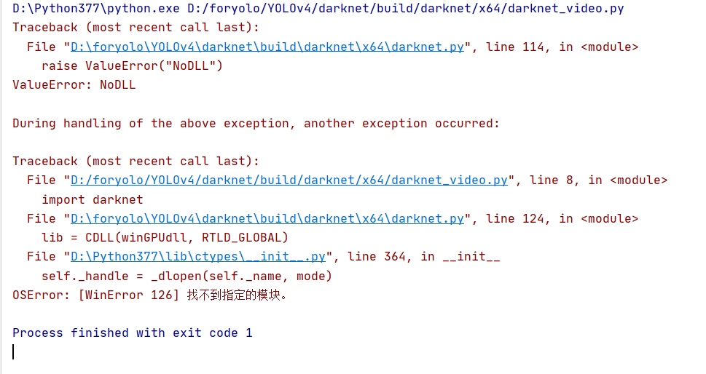

尝试方法1：

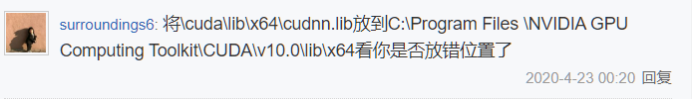

无效。

尝试方法2：

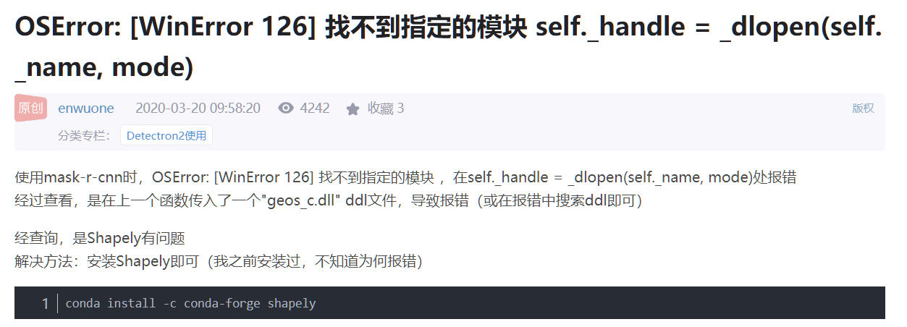

Conda安装一直报http错误，于是直接去网站上下载wml文件进行本地安装。

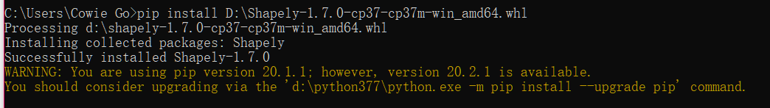

再次运行，无效。

在AB的issue里找了一下，发现了一条他的相关回复。

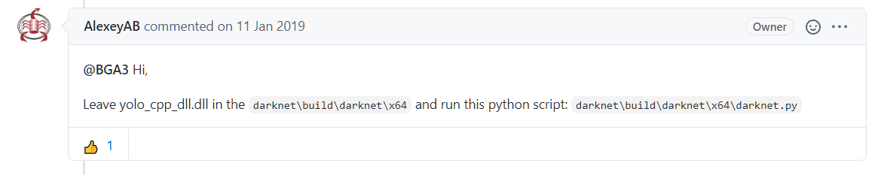

发现自己的x64里并没有编译这个dll文件，于是去编译，但是又遇到了与上面相同的MSB3721错误。然后林哥编译好了这两个文件发给我，复制到x64里，竟然成功了。

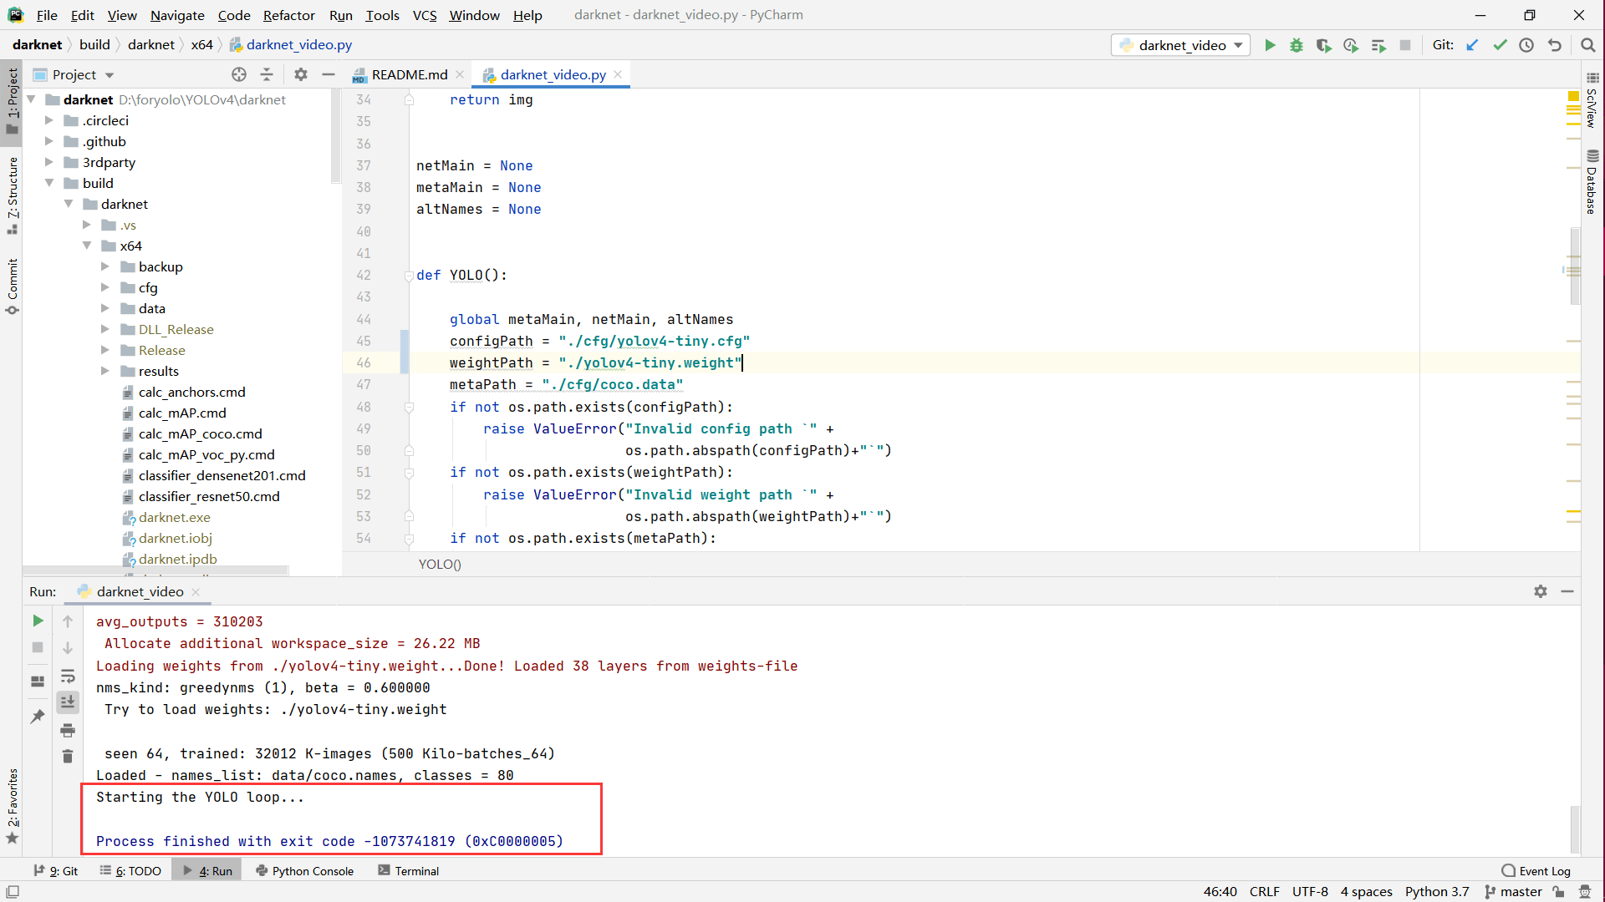

然而又出现了新问题。问了师兄，致远师兄也不知道为什么。

换到一个新的git下来脚本编译的文件夹，加入那两个dll文件，然后复制了林哥编译的darknet.exe和他配套的opencv_world349.dll。pycharm运行，运行出来一个早前出现过的错误。

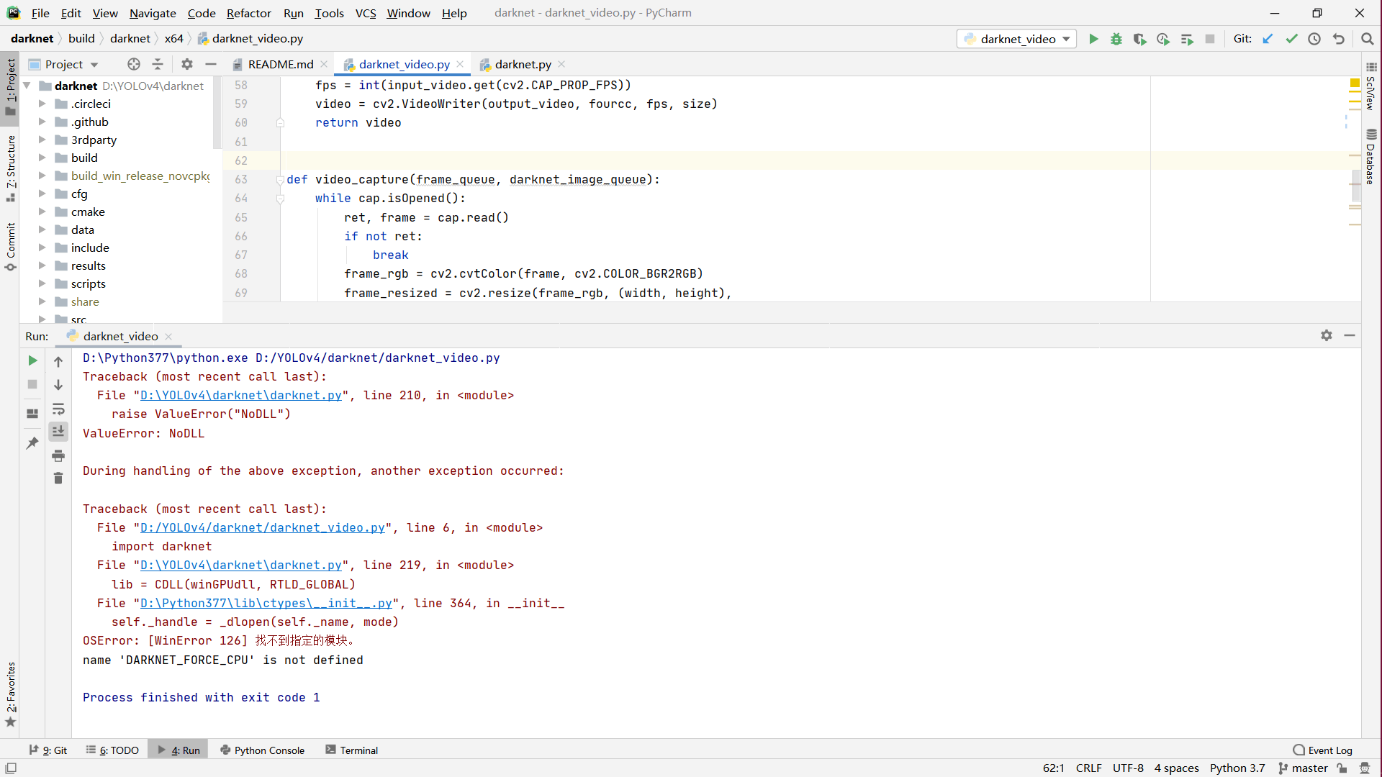

不想弄了就丢这儿去看qt的东西了，结果林哥跟我说他cmd能运行，我突然发现自己忘记了这回事，cmd运行darknet_video.py然后成功了，调用了我的摄像头进行了目标检测，然后双击的话也是一样运行。我们讨论之后觉得cmd既然能直接运行，那么其实就是pycharm的问题，那之后做界面的话是按钮调用或者执行命令行，跟pycharm其实是无关了。

至此，yolov4的windows部署和运行暂时告一段落，两个人一起踩了整整两天的坑，很绝望。